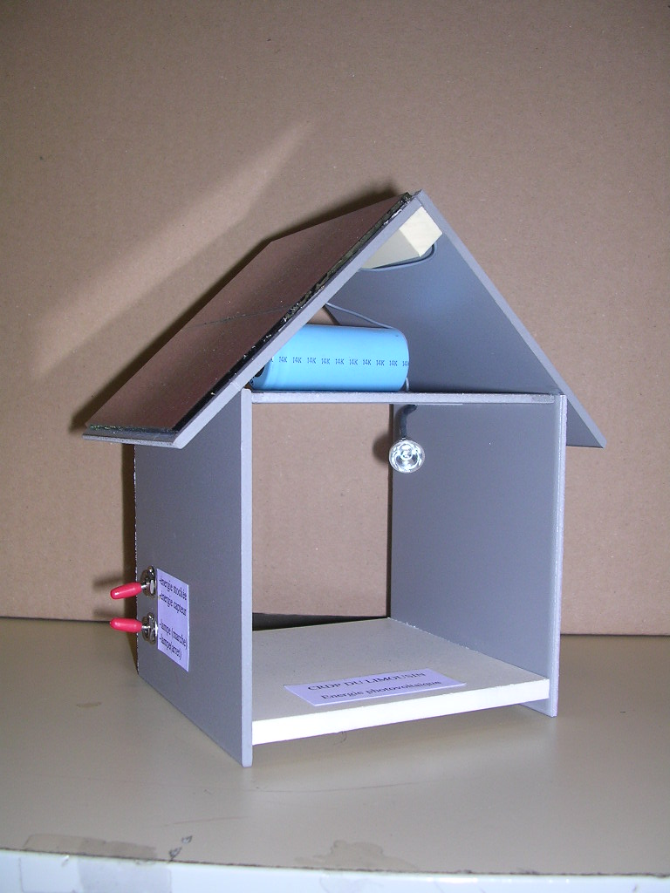
_exposer le capteur face au soleil (ou lampe électrique).

_positionner l’interrupteur du
haut sur « énergie capteur »

_positionner l’interrupteur de
la lampe sur « marche »

_la lampe (DEL) s’allume.

_supprimer la lumière face au
capteur (situation de nuit) ou
masquer le capteur à l’aide du
cache fourni ( toit opaque ).

_la lampe (DEL) s’éteint.
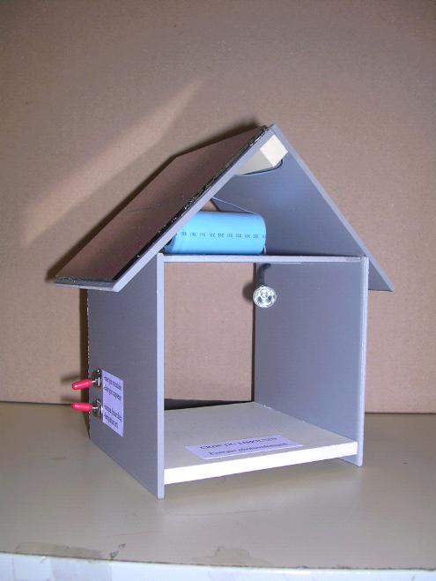
Pendant la phase d’exposition
du capteur à la lumière ,
l’énergie électrique non utilisèe
a été automatiquement stockée
dans le condensateur.
(la charge maximale est atteinte
lorsque l’interrupteur de la
lampe est sur « arrêt » .

Pour restituer l’énergie stockée,
de jour comme de nuit, il suffit
de positionner l’interrupteur du
haut sur « énergie stockée ».

UTILISATION DE L’ENERGIE STOCKEE
METHODE D’INSTALLATION ET D’UTILISATION
DE LA MAQUETTE

